河北大学智慧就业管理服务系统使用说明

一、登录系统
1.通过VPN登录。进入河北大学官网，下载VPN：
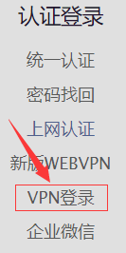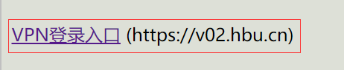

2.登录VPN。用户名为学号，初始密码为学号。
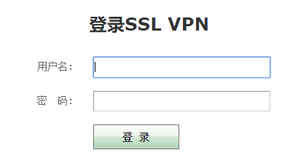
3.登录河北大学智慧就业管理服务系统，网址：http://cxcy.hbu.cn/college/stuLogin.do。不用注册，直接登录即可，用户名是身份证号，初始密码是Hbu.5079445。建议使用360浏览器录入信息，不支持手机端录入。
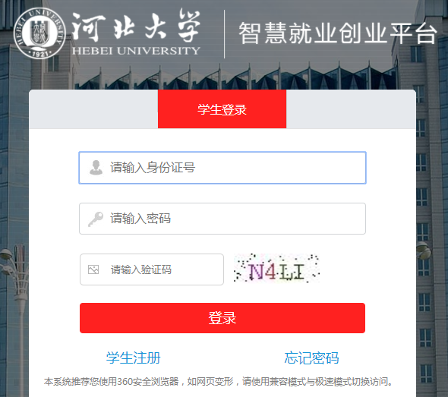
二、进入就业信息编辑页面
登陆后，点击右侧菜单栏“我的就业信息”，然后点击右侧页面的“修改”按钮，进入就业信息编辑页面。
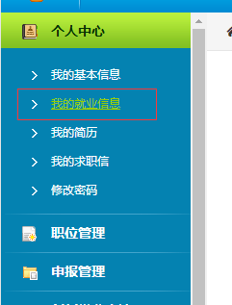
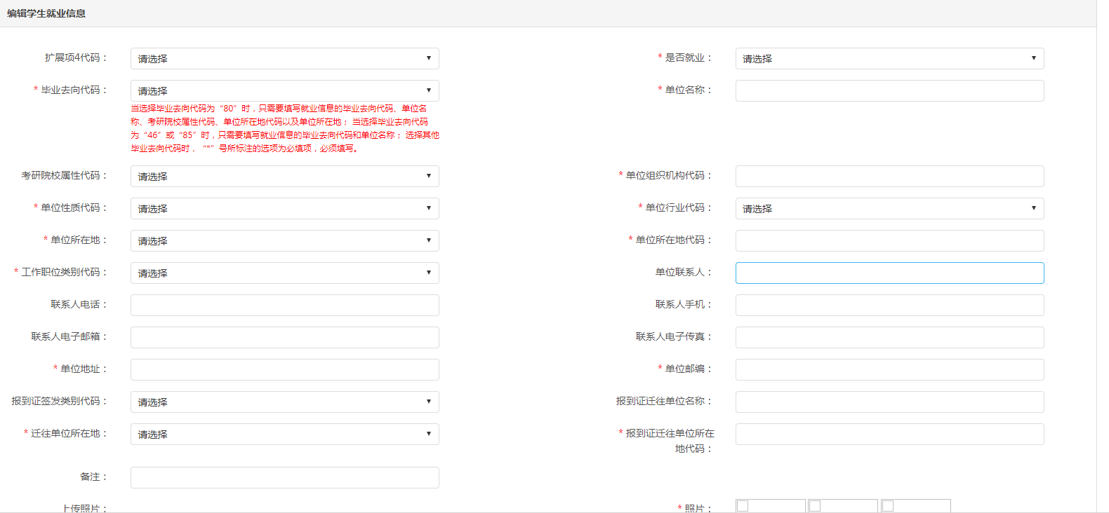
三、录入就业信息
- 扩展项4代码：学生不用填写。
- 是否就业：就业、升学、出国、自主创业、灵活就业等情况都选择“是”。
- 毕业去向代码：已经签约三方协议书选择10；签约劳动合同选择11；灵活就业（有灵活就业登记表和上岗通知书并且盖有企业公章）选择12；科研助理选择27；国家基层项目50（“特岗教师、村官、三支一扶、西部计划、选调生”等）；地方基层项目51（“特岗教师、村官、三支一扶、西部计划、选调生”等）；自主创业选择75；升学选择80；出国选择85。
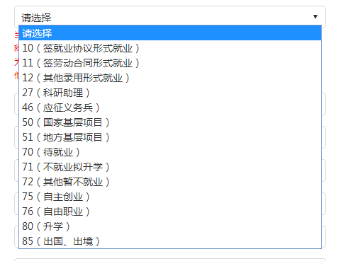
- 单位名称：已就业的学生按照三方协议书或者合同等单位公章填写；升学的学生填写考取学校名称；出国的学生填写学校名称或者国家名称。
- 考研院校属性代码：只有升学的学生需要填写。
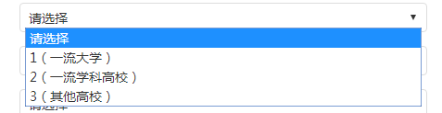

- 单位组织机构代码：升学、出国、应征义务兵的学生不用填写，其他情况必须填写，一般三方协议书上都有，https://www.qixin.com/启信宝网站可以查询单位组织机构代码。
- 单位性质代码：升学、出国、应征义务兵的学生不用填写，其他情况必须填写。
- 单位行业代码：升学、出国、应征义务兵的学生不用填写，其他情况必须填写。
- 单位所在地和单位所在地代码：出国和应征义务兵的学生不用填写，其他情况必须填写，且单位所在地必须具体到区县。单位所在地代码和单位所在地自动关联。
- 工作职位类别代码：升学、出国、应征义务兵的学生不用填写，其他情况必须填写。
- 单位联系人、单位联系人电话、单位联系人手机：如果协议书上有相关信息就填写，没有则不填写。
- 联系人电子邮箱和联系人电子传真：不用填写。
- 单位地址：升学、出国、应征义务兵的学生不用填写，其他情况必须填写。
- 单位邮编：升学、出国、应征义务兵的学生不用填写，其他情况必须填写。
- 报到证签发类别代码：档案能够放在单位，选择1；档案托管在单位所在地的人才市场或者其他人才市场，选择3；升学的选择6。
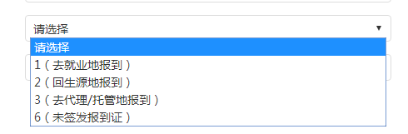
- 报到证迁往单位名称：不用填写。
- 迁往单位所在地和迁往单位所在地代码：升学、出国、应征义务兵的学生不用填写，其他情况必须填写。
- 上传协议书：除毕业去向代码是46、75、80、85的时候，协议书不用上传，其他情况必须上传协议书才能提交。签约三方的上传三方协议书盖章的那一页，如果签约北京、上海等，还需要上传接收函；签约合同的上传合同；灵活就业的上传灵活就业登记表和上岗通知书。
- 备注：考取非全日制研究生的同学务必要在备注写明“非全日制研究生”，否则报到证会出问题。
- 保存信息
点击“保存”按钮，保存信息，继续点击“修改”，可以录入或者修改信息。
- 提交信息
点击“提交”按钮，提交信息，提交后不可修改。至此录入信息完毕。注意：只有提交后，管理员才能看到信息。
- 消息管理
如果管理员审核信息没有通过，系统会发送消息，告知审核不通过及其原因，学生需要在“消息管理”中查看未读消息，并进行修改，再次提交。
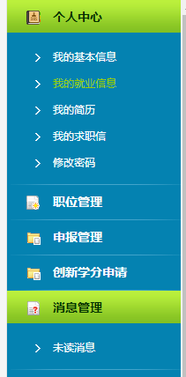
审核不通过消息提醒：

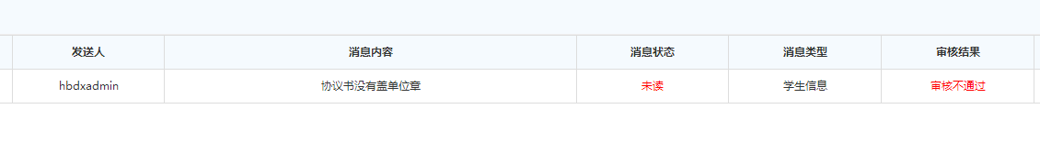
审核通过消息提醒：
